Documento de Prueba para Alumnos
Este es un parrafo de texto plano diseñado para verificar que tu funcion de extraccion de archivos Word (.docx) funciona de manera correcta.
A continuacion se incluye una imagen de prueba dentro del archivo:
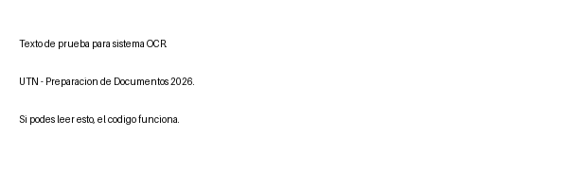
Fin del documento de verificacion.

